Załącznik nr 1 .7
Nr postępowania:

ZADANIE CZĘŚCIOWE NR 7

OPIS PRZEDMIOTU ZAMÓWIENIA / FORMULARZ CENOWY

Uwaga! Wykonawca zobowiązany jest złożyć wraz z Ofertą, przedmiotowy środek dowodowy, o którym mowa w SWZ.

Lp. | Przedmiot zamówienia | JM. | Ilość | Cena jednostkowa brutto (zł) | Wartość brutto (zł)  (kol. 4x5)
1. | 2. | 3. | 4. | 5. | 6.
ZADANIE NR 7 – WYDZIAŁ LEŚNY, SALA NR V, AL. 29 LISTOPADA 46, 31-425 KRAKÓW
1. | Krzesło:  - Uchwyt w górnej części oparcia ułatwiający przenoszenie krzesła;  - Sześć dekoracyjnych otworów w oparciu (po 3 w dwóch poziomych rzędach);  - Siedzisko i oparcie wykonane z co najmniej 8-warstwowej profilowanej sklejki z dwiema zewnętrznymi warstwami laminatu, grubość nie mniej niż 10,5 mm, widoczne brzegi sklejki zabezpieczone np. woskiem;  - Kolor laminatu siedziska – klon;  - Wysokość całkowita 845-850 mm;  - Szerokość siedziska 420- 450 mm;  - Głębokość siedziska nie mniej niż 410 mm;  - Szerokość podstawy nie mniej niż 500 mm;  - Głębokość całkowita wyrobu 550 mm;  - Rama na 4 nogach, malowana proszkowo (kolor do uzgodnienia z Zamawiającym);  - Rama wykonana z rury stalowej średnicy nie mniejszej niż 20x2,0 mm wzmocnionej wspornikiem o średnicy nie mniej niż 6 mm;  - możliwość składowania w stosie do max 8 sztuk;  - Produkt posiada atest badań wytrzymałościowych zgodnych z normą EN-1639:2013-07 lub równoważne;  - Stopki z podkładką filcową do podłóg twardych;  Zdjęcie poglądowe:  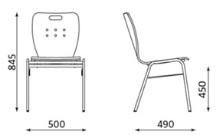  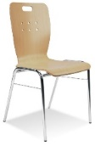 | Szt. | 42
Łącznie wartość brutto:

